
SREDNJA ŠKOLA PREGRADA
UČENIČKI DOM
A. Cesarca 1/1
Pregrada

PRIPREMA RADA U UČENIČKOM DOMU

VRIJEME TRAJANJA: 60 minuta (21:00-22:00 sati)

ODGAJATELJICA/VODITELJICA: Mateja Pondeljak

ODGOJNO-OBRAZOVNO PODRUČJE: kreativno, čuvanje i unapređivanje zdravlja

RADIONICA: Otpad odvoji i reciklažom Domijadu osvoji

CILJ: - potaknuti učenike na stjecanje navike recikliranja (zaštitu okoliša) i kreativno izražavanje

ISHODI:
- objasniti pojam „recikliranje“
- izraditi dekoraciju/mozaik od recikliranog materijala (od starih plastičnih čepova)
- predložiti nove načine izrade predmeta od recikliranog materijala
- diskutirati o načinima očuvanja prirode izradom predmeta od recikliranog materijala
- prepoznati važnost recikliranja

METODE RADA: OBLIK RADA:
a) razgovor, diskusija a) individualni rad
b) poučavanje b) rad u paru
c) praktični rad c) grupni rad
d) demonstracija d) rad u odgojnoj grupi (HZJZ-mjere)
e) radionica e) frontalni rad
f) predavanje f) __________________
g) izrada predmeta od recikliranog materijala

MATERIJALI/SREDSTVA: - silikonski pištolj s patronama i/ili ljepilo, škare, stari plastični čepovi, ljepilo, olovka,

IZVORI / LITERATURA: -
KNJIGE, PRIRUČNICI I ČASOPISI:-
WEB STRANICE:
https://hr.wikipedia.org/wiki/Recikliranje https://www.cistoca-vz.hr/content/edukacija/Recikliranje.pdf
https://www.otpad-uredi.com/2019/03/zeleni-smjesko-radionice-kreativnog-recikliranja-za-djecu/#prettyPhoto[group-976]/8/

SADRŽAJ/STRUKTURA/ARTIKULACIJA

1) PEDAGOŠKA RADIONICA:

1. UVODNI DIO: (15 minuta)
1.1. Recikliranje
Odgajateljica pokreće prezentaciju i potiče razgovor na temu recikliranja i zaštite okoliša (prilog 1):
- Što je recikliranje?
- Kako recikliranjem možemo doprinijeti zaštiti okoliša?
- Kako vi reciklirate? Navedite primjere!
Odgajateljica pokreće prezentaciju o recikliranju uz diskusiju.
- SREDIŠNJI DIO: (35 minuta)

2. 1. Aktivnost: izrada predmeta od plastičnih čepova 30 minuta
Odgajateljica/voditeljica vodi, potiče, demonstrira i pomaže učenicima tijekom postupka izrade mozaika od plastičnih čepova u predviđenim etapama :
- iscrtavanje željenog oblika na kartonski papir
- lijepljenje starih plastičnih čepova na okvir svjetiljke
- motivacija učenika za prijavu na natjecanje „Domijada“

2. 2. Aktivnost: Izložba radova 5 minuta
Učenici prezentiraju svoje radove (dekoracije/mozaici/ predmeti od plastičnih čepova)

- ZAVRŠNI DIO: (10 minuta)
3. 1. Aktivnost: „Upotreba recikliranih predmeta “ 5 minuta
Učenici predlažu nove načine izrade predmeta od recikliranog materijala.

  - Evaluacija 5 minuta
Učenici ispunjavaju evaluacijske listiće o kvaliteti provedene radionice (prilog 1).

Odgajateljica/voditeljica: Mateja Pondeljak, mag.

PREDMETI OD PLASTIČNIH ČEPOVA

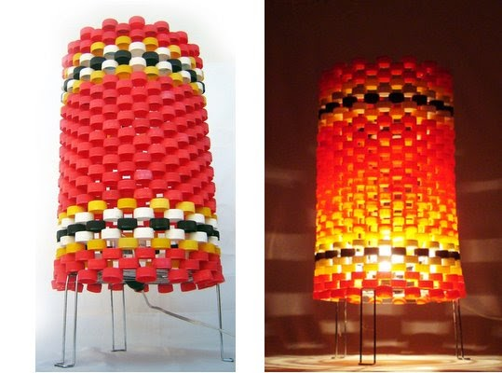
Materijal i pribor:
- olovka
- silikonski pištolj s patronama i/ili ljepilo
- stari plastični čepovi (npr. od boca Coca-cole)

Postupak :

- iscrtati olovkom željeni oblik

- nalijepiti stare plastične boce na papir i izraditi željeni predmet lijepljenjem čepova

EVALUACIJSKI LISTIĆ NADNEVAK:____________

Molimo učenike da ispune evaluacijski list kako bismo dobili povratnu informaciju o kvaliteti radionice.

Opća ocjena radionice Otpad odvoji i reciklažom Domijadu osvoji

Stavite znak X u odgovarajući stupac (svaki stupac predstavlja jednu ocjenu)

1 | 2 | 3 | 4 | 5

Prijedlozi i primjedbe:
____________________________________________________________________________________________________________________________________________________________________________________________________________________________________________________________________________________________________________
______________________________________________________________________________________________________________________________________________________________________________________________________________________________________________________________________________________________________________________________________________________________________________________________________________________________________________________________________________________________________________________________________________________________________________________________________________________________________________________________________________________________________________________________________________________________________________

Odgajateljica/voditeljica: Mateja Pondeljak, mag.

